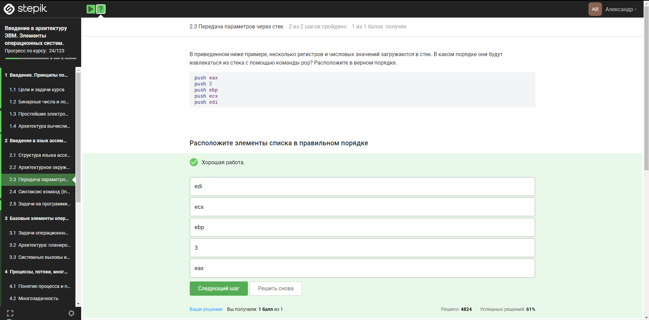

**Пояснение**

Т.к это стэк , введённые данные будут выводится в обратном порядке, так как, накладываются друг на друга